**Instrukcja dla osób, które nie mają zainstalowanej aplikacji MS Teams.**

1. Jeżeli klikniecie Państwo na otrzymany link, wówczas zostaniecie przekierowani na stronę platformy Microsoft.
2. Następnie zostaniecie poproszeni o zainstalowanie aplikacji Teams na Windows/IOS/Android (w zależności od systemu operacyjnego z jakiego korzystacie) lub skorzystanie z aplikacji webowej. Zalecam zainstalowanie aplikacji na komputerze (opcja z lewej strony).
3. Następnie zostaniecie poproszeni o wpisanie swoich danych, po których będziecie identyfikowani w czasie spotkania. Zalecam wpisanie: tytuł/stopień Imię Nazwisko, np.: prof. Jan Nowak
4. Po tym kroku zostaniecie Państwo automatycznie dołączeni do grupy (lub spotkania jeżeli już będzie trwało) i możecie uczestniczyć w spotkaniu.
5. Jeżeli nie będzie Państwo mogli dołączyć do spotkania to znaczy, że jesteście w poczekalni. W takim razie proszę czekać, aż my zaakceptujemy prośbę o dołączenie.
6. W razie problemów i niejasności proszę o kontakt. Łukasz Zięba - [l.zieba@uthrad.pl](mailto:l.zieba@uthrad.pl)

**Udostępnianie materiałów w wysokiej jakości**

* 1. W celu udostępnienia materiałów w wysokiej jakości należy kliknąć ikonę udostępniania widoczną na poniższym zrzucie ekranu

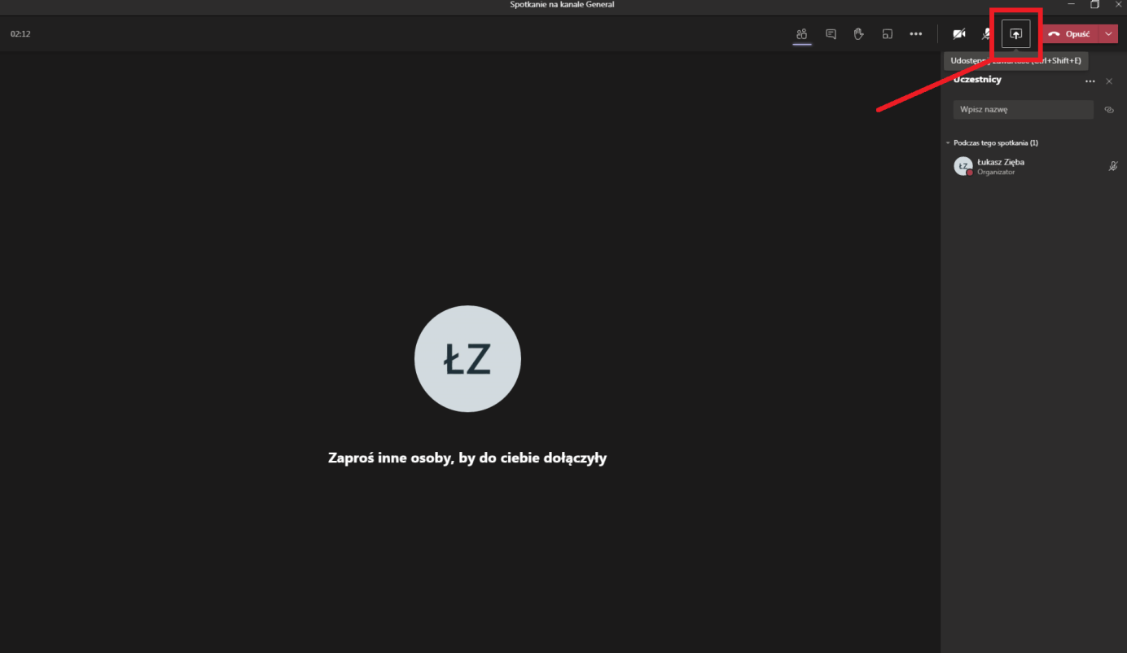

**Klikamy tę ikonę**

* 1. W zależności od posiadanej wersji programu MS Teams wygląd aplikacji może się różnić kosmetycznie

**Starszy wygląd**

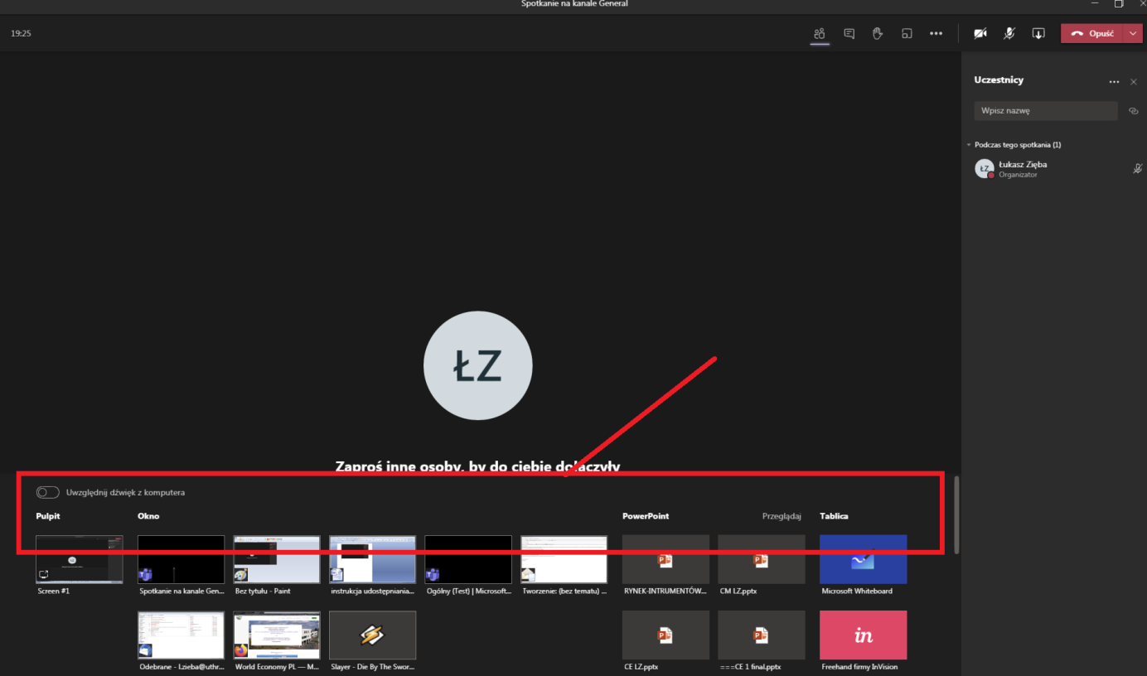

**Pojawiają się nam opcje udostępniania**

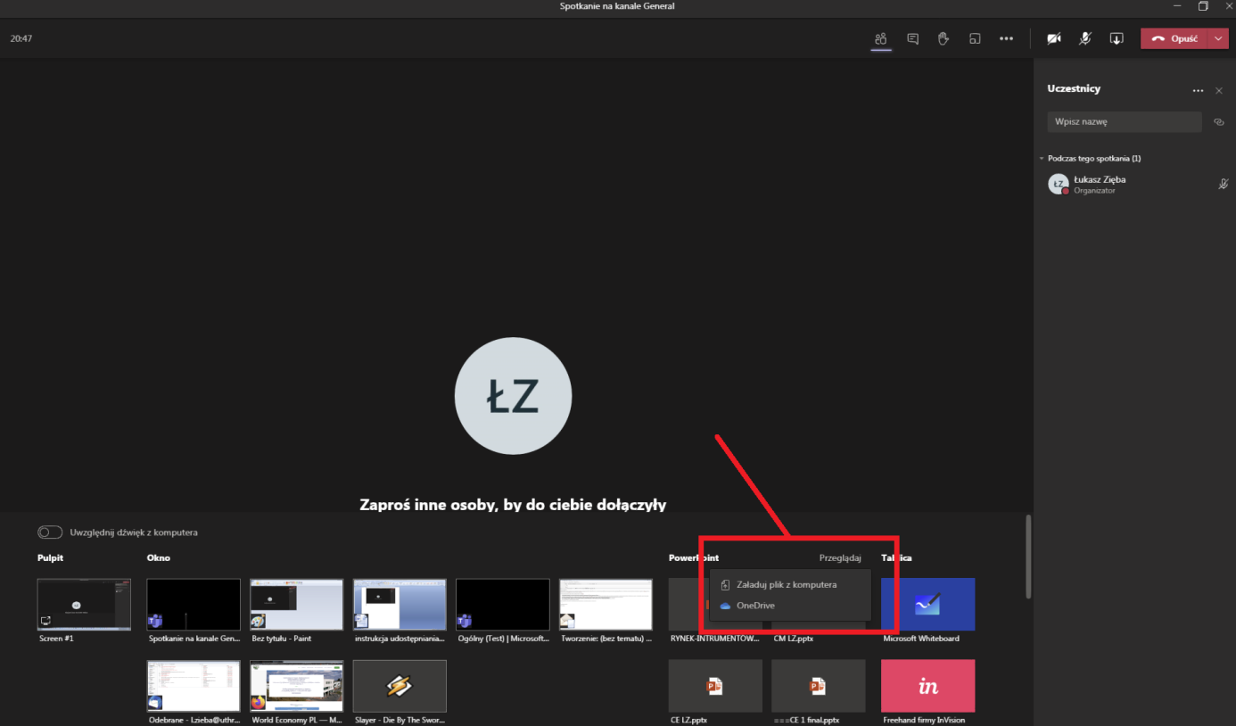

**Zalecamy wybranie tej opcji i wczytanie pliku   
z komputera**

**Nowszy wygląd**

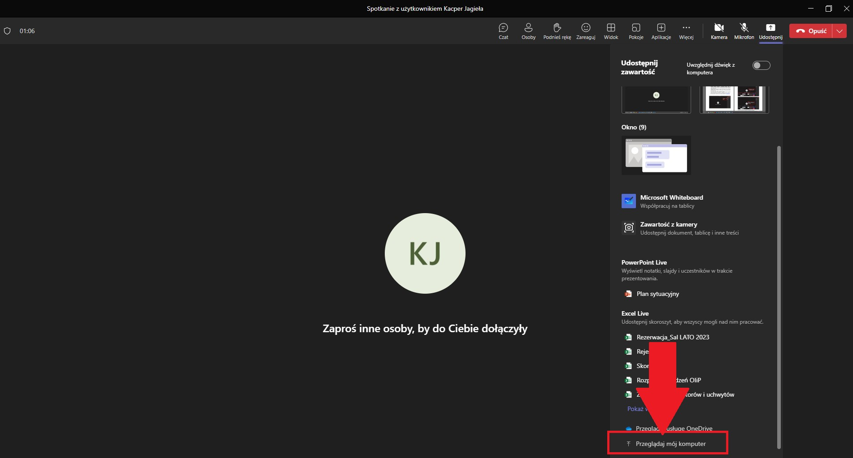

**Wybranie tej opcji zapewnia najlepszą jakość udostępnionych materiałów.**